上盘中学2008学年第一学期期中考试
初二科学试卷

科学给青年以营养，给老人以慰藉；她让幸福的生活锦上添花，她在你不幸的时刻保护着你。
——罗蒙诺索夫

班级 姓名 号次
一、选择题（ 每题2分，共40分）
1、地球上水含量最多的是（ ）
A、地下水 B、冰川水 C、河流水 D、海洋水
2、将白醋、食用油、食盐、酒精分别加入水中，不能形成溶液的是（ ）
A、白醋 B、食用油 C、食盐 D、酒精
3、下列描述属于天气的是（ ）
A、晴到多云 B、四季分明 C、常年高温 D、终年积雪
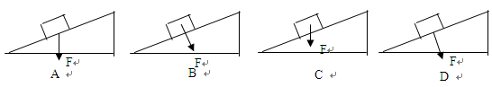
4、图中所示物体A对支持面压力的示意图正确的是

5、台风是一种灾害性天气，超强台风“圣帕”登陆温州前夕，我市非常重视防台工作，因为台风会带来（ ）
A、寒潮 B、狂风暴雨 C、地震 D、沙尘暴
6、地球是个球体，太阳光热在地球表面的分布是不均匀的，这就是纬度位置对气候的影响。下列说法正确的是( )
A、在低纬度地区，得到的太阳光热最少，所以气温最低
B、在高纬度地区，得到的太阳光热最多，所以气温最高
C、纬度位置是影响气候的基本因素
D、纬度位置是影响气候的唯一因素
7、火星探测器由于车轮极易陷入到细沙中而被困在火星表面的一个沙丘上，这与
沙丘能够承受的压强较小有关。如果你是火星探测器的设计者，为了减小探测
器对地面的压强，可行的改进方法是( )
A、增大探测器的质量 B、增大车轮与地面的接触面积
C、减小车轮表面的粗糙程度 D、减少车轮的个数
8、用过滤方法提纯粗盐时，滤纸上留下的物质是 （ ）
A．不溶性杂质 B．食盐与不溶性杂质
C．无任何物质 D．食盐
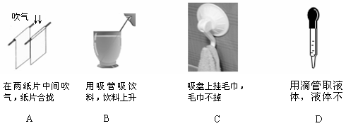
9、下列现象中能说明气体的压强跟流速有关的是（ ）
落

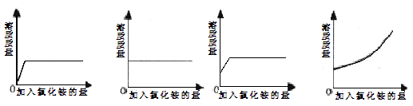
10、向一瓶接近饱和的氯化铵溶液中，逐渐加入氯化铵晶体，下列图像符合溶液中溶质质量变化规律的是（横坐标为加入氯化铵的量，纵坐标为溶质质量）：

A B C D
11、夏天，实验员在实验室配制了一瓶饱和的硝酸钾溶液并密封放置，到了冬天发现瓶底有大量的晶体析出，这是因为（ ）
A、变成了不饱和溶液 B、溶液中溶剂质量减少
C、温度下降，硝酸钾的溶解度减小 D、溶液中溶质质量增加
12、从200克10％的硝酸钾溶液里取出2克溶液，倒人一支洁净的试管中，则试管中的溶液的溶质质量分数为 ( )
A、0.1％ B、1％ C、10％ D、不能确定
13、庐山是我国的避暑胜地，山顶的气温要比山脚低的多。形成这种气候差异的主要因素是（ ）
A、季风 B、海陆分布 C、地形 D、纬度位置
14、很多动物为了适应自身生存的环境，进化出了符合一定科学规律的身体部位，对此，从科学的角度给出的解释中不正确的是（ ）
A、啄木鸟的嘴很尖细，可以增大压强，从而凿开树干，捉到躲藏在深处的虫子
B、骆驼的脚很大，可以减小压力，从而使其在沙漠中行走自如
C、壁虎的脚掌上有许多“吸盘”，从而利用大气压使其在天花板上也不会掉下来
D、深水里的海鱼，捕到岸上时会死掉，主要原因是水面上的压强比深水处小得多
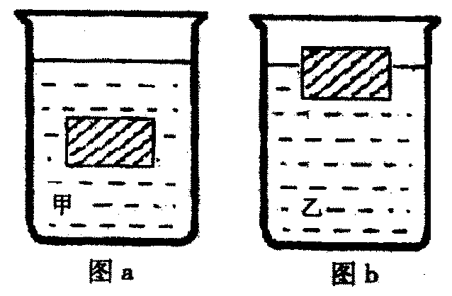
15、如图所示，同一物体浸在甲液体中悬浮（图a），浸在乙液体中漂浮（图b），比较物体在两种液体中所受浮力F_{甲}和F_{乙}的大小及两种液体的密度ρ_{甲}和ρ_{乙}的大小，肯定正确的是（ ）
A、F_{甲}=F_{乙}，ρ_{甲}=ρ_{乙} B、F_{甲}=F_{乙}，ρ_{甲}＜ρ_{乙}
C、F_{甲}＜F_{乙}，ρ_{甲}=ρ_{乙} D、F_{甲}＞F_{乙}，ρ_{甲}＞ρ_{乙}
16、电解水时，为了增加水的导电性而在水中加入少量硫酸或氢氧化钠。现将25克质量分数为5%的稀硫酸通直流电进行电解。经过一段时间后稀硫酸的质量分数变为10%，则已电解的水的质量为（ ）
A、5克 B、10克 C、12.5克 D、15克
17、在一定温度下某物质的饱和溶液，一定是 ( )
A、温度升高会变成不饱和溶液 B、不能继续溶解该种溶质的溶液
C、很浓的溶液 D、含有溶剂为100克水的溶液
18、如图所示，甲、乙两个立方体（V_{甲}＞V_{乙}）分别放在水平地面上，它们对
地面的压强相等。若把乙放在甲上面，甲对地面压强增加p₁；若把甲放在
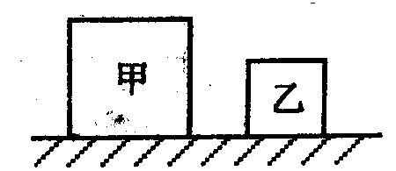
乙上面，乙对地面压强增加P₂。则P₁ 、P₂的大小关系为( )
A、P₁＞P₂、 B、P₁＝P₂ C、 P₁＜P₂ D、无法判断
19、锋面上天气变化往往比较复杂, 向冷空气一侧移动的锋叫暖锋它常带来（ ）
A、降温天气 B、晴好天气
C、大风天气 D、降雨天气,气温升高
20、 20℃时，将一定量的氯化钠饱和溶液蒸发掉10克水后，析出3.6克晶体。下列有关叙述正确的是( )
A.蒸发掉10克水后的氯化钠溶液浓度 B.析出晶体后的氯化钠溶液为不饱和溶液
C. 20℃时氯化钠的溶解度为36克 D.该氯化钠饱和溶液的质量分数为36％
题号 | 1 | 2 | 3 | 4 | 5 | 6 | 7 | 8 | 9 | 10 | 11 | 12
答案
题号 | 13 | 14 | 15 | 16 | 17 | 18 | 19 | 20 | 21 | 22 | 23
答案

二、填空题（每空1分，共50分）
21．纯水的密度是 千克/米³，它表示的意义是 ，体积是200厘米³的水，质量是 克。
22．一天中最高气温通常出现在 时左右，最低气温往往出现在 前后
23、物质在水中的结晶方法一般有两种：从硝酸钾溶液中获得硝酸钾晶体用 方法，从海水中提取食盐，通常用 的方法。
24、“临海市明天白天是阴天，有小雨，偏北风3级，气温9℃~17℃。”这个天气预报的含义是明天临海市白天的总云量在 以上，降水量 毫米，9℃表示一天中的___________气温.
25、1标准大气压的数值为______________帕，合_________毫米汞柱。
26、有时自来会很混浊，这时可以存放一段时间后再用，这种水的净化方法就是 法、自来水厂在净化水的时候还要用到 法、“怡宝”牌蒸馏水则是通过 法得到。
27、北京时间2007年10月24日18时05分，嫦娥一号卫星由长征三号甲运载火箭在西昌卫星发射中心成功发射升空。嫦娥一号卫星在经过地球大气层的对流层、______ 和中间层最后进入飞行轨道。
28、、潜水艇的下潜和上浮是靠改变___________来实现的，飞艇的主要组成部分是气囊，在里面装着密度比空气小的气体，当飞艇受到的重力______（填“大于”、“等于”或“小于”）浮力时就能升空。
29、有专家认为，对于现代生活给人们带来的紧张症，可用漂浮疗法减轻症状：在漂浮池内放入一定深度的水，再加入适量的__________（请选“食盐”或“酒精”）后，人进入池内就能漂浮。当质量为50千克的小明在池内漂浮时，受到的浮力为_______牛。
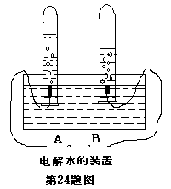
30、如图所示，在B极产生的气体是________，（填“氢气”或“氧气”）；A极产生的气体用___________检验会复燃，（填“燃烧的木条”或“带火星的木条”）。 由水的电解实验我们可以发现，水是由 和 组成的。
31、宋朝的著名文学家范成大到海拔3 700米的峨眉山旅游，发现在山上“煮米不成饭”，他认为是因为山上的泉水太寒冷，故有“万古冰雪之汁”之说，其实这是由于高山上的气压 标准大气压，导致水的沸点 100℃的缘故。（选填“大于”、“小于”或“等于”）
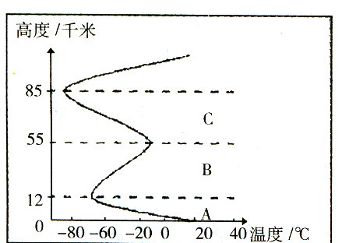
32．读下面大气温度垂直分布图，并完成下列问题：（填 名称）
(1)图中C层是_________；
(2)大型喷气客机飞行的大气层是_______层。
(3)天气复杂多变的是________层。
33、某学生配制100克质量分数为5％的NaCl溶液，其全部过程如下图所示。按要求填空：指出该实验的其他二个步骤，指出图中的错误：(提示:简单概括实验步骤名称)
①第一步： ，需要NaCl为 克，水为 毫升。
②第二步： ，③第三步： 。
图中错处： 。
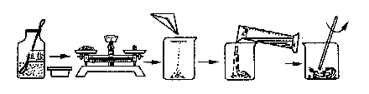
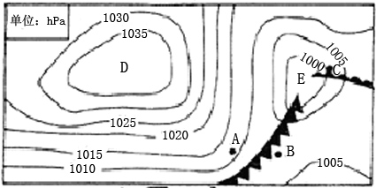
34、在学完物质在水中的分散后，小明还有点疑问，回家后小明做了一个实验：将少量的食盐溶解在凉开水中，静置一个小时后，小明用吸管分别尝了上层、中层和下层的溶液的味道，你觉得小明会感觉到___________（选填：“上层最咸”、“下层最咸”、“中层最咸”、“一样咸”），这个实验说明了___________________________。
35、图三是某地区的天气图，读图后完成以下 问题。
（1）、从图中可以看出，D属于___________。（填天气系统）
（2）、图中A、B、C三地的大气压的高低顺序是_________。
（3）、图中B、C两个地点天气的共同点是，若干小时后都会出现__________，但是_____点接下来的气温会下降。
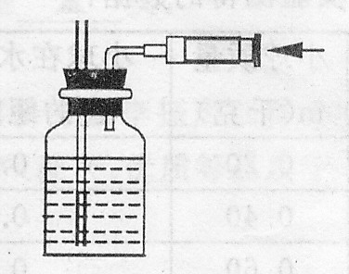
（4）、从图中可知A点当天的天气为__________。
36、小张为研究“吸管中的饮料是被吸上来的，还是被压上来的？”这一问题时，设计了右图所示的实验。当用力推注射器活塞时，广口瓶内的气压将 (选填“大于”、“小于”或“等于”)直玻璃管内的气压，能观察到的现象是 。此实验 (选填“能”或“不能”) 验证“饮料是被气压压上来的”这一结论。
37、木糖醇是一种理想的蔗糖替代品，适合糖尿病患者食用。
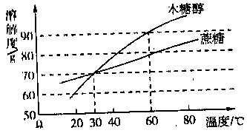
木糖醇和蔗糖的溶解度曲线如下图，据图回答：
①30℃时，木糖醇的溶解度 蔗糖 的溶解度。（大“大于”、“小于”或“等于）
②60℃时，向100g水中加入80g木糖醇，充分溶解后，所得的溶液是 溶液（填“饱和”或“不饱和”），该溶液的溶质质量分数为 。
38、某同学为了探究物体在水中不同深度处所受浮力的变化情况，按如右图所示的方法，将一挂在弹簧测力计下的圆柱体金属块缓缓浸入水中（水足够深）。实验记录的数据如下表：
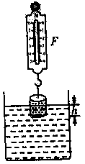
（1）当液面到金属块底部的距离为6m时，弹簧测力计的示数为 N。
液面到金属块  底部的距离h(cm) | 0 | 1 | 2 | 3 | 4 | 5 | 6
弹簧测力计  的示数F（N） |  | 6.25 | 5.75 | 5.25 | 4.75 | 4.75
（2）金属块的质量为 kg。（g取10N/kg）
三、分析计算题（共10分）
39、.篮球巨星姚明的蜡像摆放在上海杜莎夫人蜡像馆的显要位置，蜡像的体积约为0.15米²,每只脚与水平地面的接触面积为2.5×10⁻²米²,求:(1)姚明蜡像的质量 m,(2)站立的蜡像对水平地面的压强p.(石蜡的密度为0.9×10³千克/米³)

40、某物体的质量为60克，当把它放进盛满水的溢水杯里时，溢出50毫升的水，则，（1）该物体受到的浮力是多少牛？（2）、该物体在溢水杯中是漂浮、下沉还是悬浮？（g=10牛/千克）（5分）

